

ВИНОГРАДОВСКИЙ МУНИЦИПАЛЬНЫЙ ОКРУГ АРХАНГЕЛЬСКОЙ ОБЛАСТИ

ГЛАВА ВИНОГРАДОВСКОГО МУНИЦИПАЛЬНОГО ОКРУГА

Р А С П О Р Я Ж Е Н И Е

от 28 июля 2026 года № 1028-р

п. Березник

Об утверждении схемы расположения земельного участка
на кадастровом плане территории по адресу:
Российская Федерация, Архангельская область,
муниципальный округ Виноградовский, поселок Сельменьга,
улица Набережная, земельный участок 9

В соответствии со статьей 46 Градостроительного кодекса Российской Федерации от 29 декабря 2004 года № 190-ФЗ, с учетом итогового документа публичных слушаний по проектам распоряжений главы Виноградовского муниципального округа от 20 июля 2026 года, протокола публичных слушаний
от 20 июля 2026 года № 3:
1. Утвердить прилагаемую схему расположения земельного участка на кадастровом плане территории (кадастровый квартал 29:04:120101, территориальная: Ж-2 - Зона застройки индивидуальными жилыми домами и малоэтажными домами блокированной застройки), из земель населенных пунктов, расположенного по адресу: Российская Федерация, Архангельская область, муниципальный округ Виноградовский, поселок Сельменьга, улица Набережная, земельный участок 9, площадью 1119 кв.м., с разрешенным использование – Малоэтажная многоквартирная жилая застройка.
2. Опубликовать настоящее распоряжение в муниципальной газете «Виноградовский муниципальный вестник» и на официальном сайте Виноградовского муниципального округа в сети Интернет.
3. Контроль за исполнением настоящего распоряжения возложить на председателя Комитета по управлению имуществом, ЖКХ и земельным отношениям Виноградовского муниципального округа Архангельской области.

Глава Виноградовского
муниципального округа А.А. Первухин

УТВЕРЖДЕНА
распоряжением главы
Виноградовского муниципального округа
от 28 июля 2026 года № 1028-р

Схема расположения земельного участка
на кадастровом плане территории

Условный номер земельного участка: ЗУ1
Площадь земельного участка: 1119 кв.м.
Обозначение характерных точек границ | Координаты, м
Обозначение характерных точек границ | Х | Y
1 | 2 | 3
н1 | 425930,47 | 3385230,66
н2 | 425910,08 | 3385261,18
н3 | 425908,66 | 3385262,85
н4 | 425890,67 | 3385250,46
н5 | 425885,01 | 3385246,35
н6 | 425907,38 | 3385213,96
н7 | 425909,81 | 3385215,45
н8 | 425910,38 | 3385217,06
н1 | 425930,47 | 3385230,66

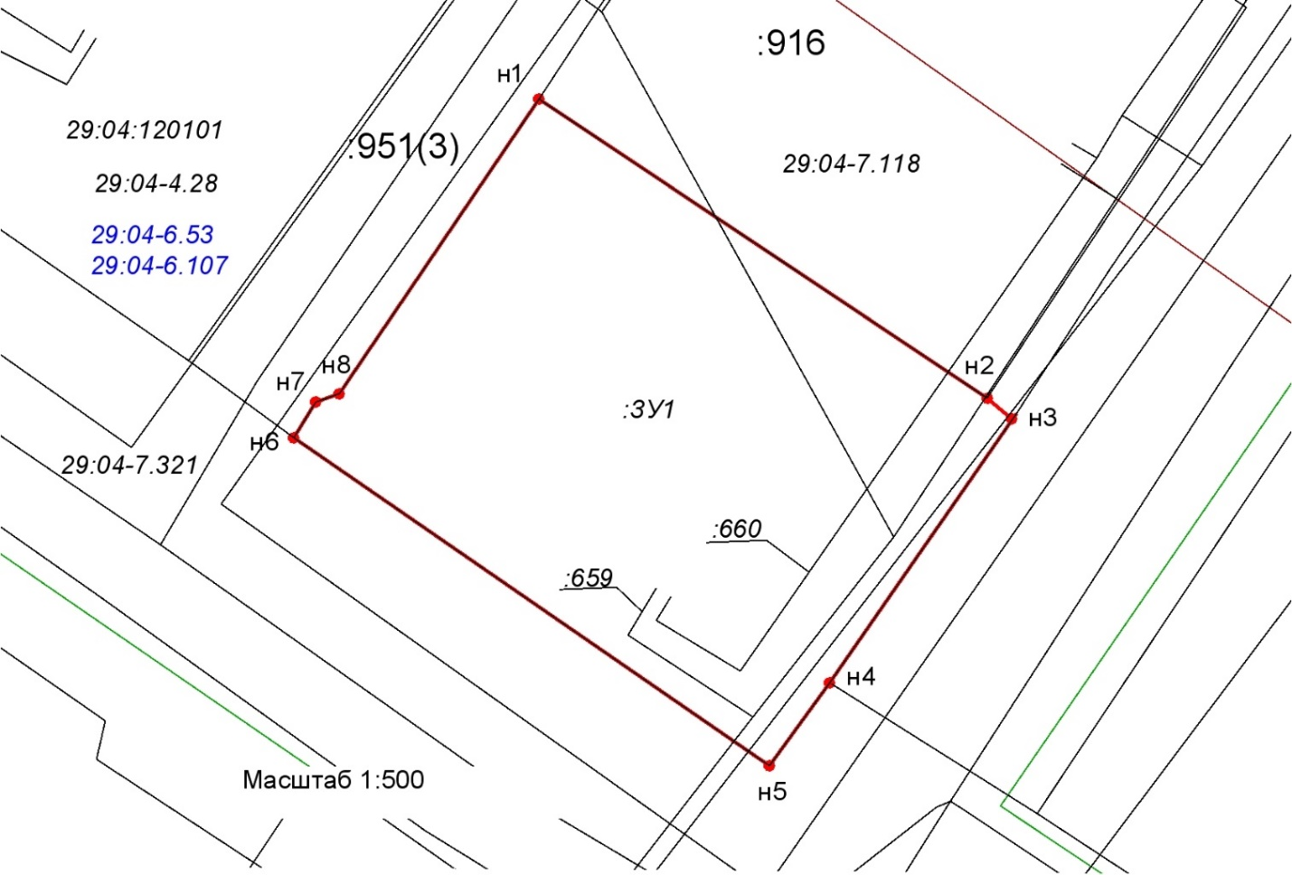

Кадастровый квартал: 29:04:120101
Территориальная зона: Зона застройки индивидуальными жилыми домами и малоэтажными жилыми домами блокированной застройки (Ж-2)
Адрес участка: Российская Федерация, Архангельская область, муниципальный округ Виноградовский, поселок Сельменьга, улица Набережная, земельный участок 9
Наименование вида разрешенного использования ЗУ: Малоэтажная многоквартирная жилая застройка
Категория земель: Земли населенных пунктов

